Απολογισμός Εορτασμού Διεθνούς Ημέρας Αρχείων 2018
από τα Γ.Α.Κ.-Αρχεία Νομού Κορινθίας

Τα Γενικά Αρχεία του Κράτους-Αρχεία Ν.Κορινθίας συμμετέχοντας στον εορτασμό της Διεθνούς Ημέρας Αρχείων διοργάνωσαν σε συνεργασία με τον Δήμο Κορινθίων στην πόλη της Κορίνθου εκδήλωση τιμής και μνήμης του πνευματικού ιδρυτή των Αρχείων Κορινθίας, Αδάμ Αθουσάκη.
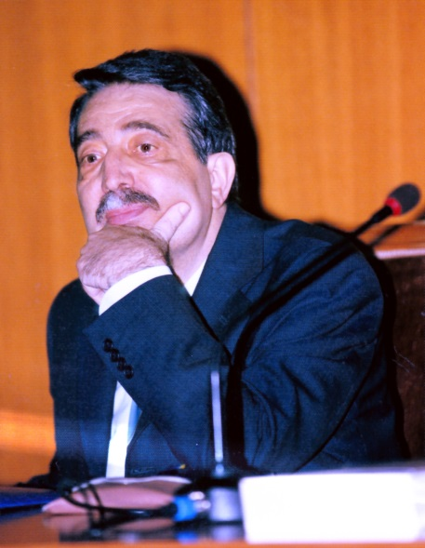
Η εκδήλωση πραγματοποιήθηκε την Τρίτη 3 Ιουλίου 2018 στην Αίθουσα «Θωμάς Θωμαΐδης» του Δημοτικού Θεάτρου Κορίνθου και περιελάμβανε ομιλίες σχετικές με την σκιαγράφηση της προσωπικότητας και του πνευματικού έργου του Αδάμ Αθουσάκη στο χώρο της επιστήμης, των αρχείων και του πολιτισμού γενικότερα, καθώς επίσης και ψηφιακή έκθεση αρχειακού υλικού, ένα δείγμα του αρχειακού αποθέματος των Γ.Α.Κ.-Α.Ν.Κορινθίας.
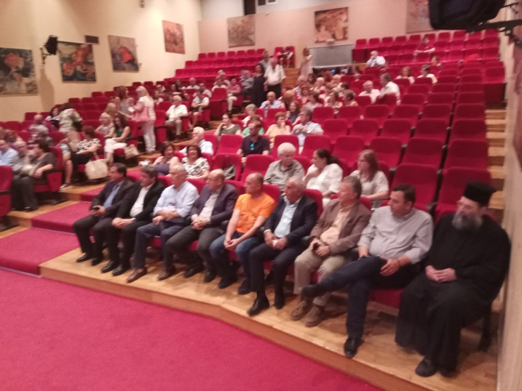
Το έργο του Αρχείου και τη μνήμη του πνευματικού ανθρώπου και ιδρυτή του, Αδάμ Αθουσάκη τίμησαν με την παρουσία της στην εκδήλωση πλήθος κόσμου, εκπρόσωποι των τοπικών διοικητικών αρχών, του ιερατείου, πνευματικών-πολιτιστικών ιδρυμάτων, επιστημονικών σωματείων, πολιτιστικών συλλόγων, φίλοι, συνοδοιπόροι και προσφιλή πρόσωπα του τιμωμένου.
Κεντρικοί ομιλητές κατά τη σειρά που μίλησαν ήταν οι:
- Σωτήρης Κοκκωνάκης, Εκπαιδευτικός, Συγγραφέας, Αντιπρόεδρος της Ένωσης Κορίνθιων Συγγραφέων
- Σήφης Μπουζάκης, Καθηγητής Πανεπιστημίου Πατρών
- Παναγιώτης Χωρίκης, Φιλόλογος Μ.Ε./Λαογράφος

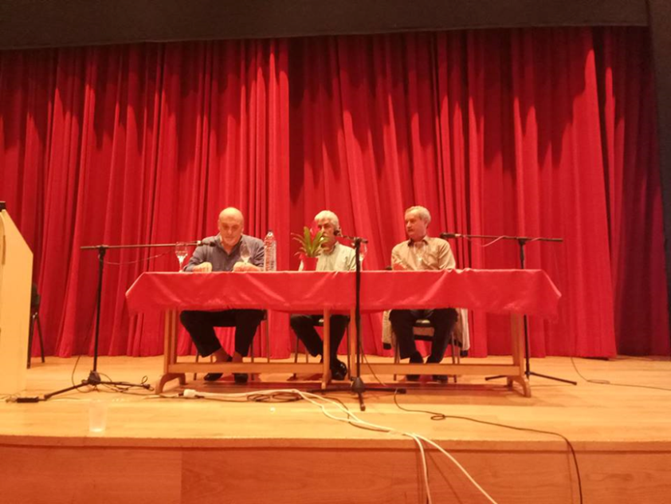

Συντονίστρια της εκδήλωσης ήταν η Φιλόλογος Παναγιώτα Μητρογιάννη, Προϊσταμένη των Γ.Α.Κ.-Αρχείων Ν.Κορινθίας.

